組別：資訊應用組

系統名稱：哭聲通(CryAlert)
指導老師：張應華 老師

成員：
姓名 學號 修課班級 座號
洪瑋佑 412637323 資管四B 49
劉權漢 412637620 資管四A 56
廖語涵 411100547 資管四A 04
鍾宜臻 412637034 資管四C 46
戴莙朋 411631319 資管四B 49

114學年度
目錄
第一章 緒論 4
1.1 研究背景與問題說明 4
1.2 研究動機與目的 4
1.3 系統功能介紹 5
1.4 系統使用對象 5
1.5 系統特色 6
第二章 相關技術應用與重要文獻 7
2.1 嬰兒哭聲分析研究 7
2.2深度學習於聲音辨識的應用 8
2.3邊緣運算與即時處理技術 9
2.4 行動應用與通知系統整合 9
2.5 相關文獻與技術比較 10
2.6 更改的訓練模型 11
2.7 小結 12
第三章 系統概要設計 13
3.1 系統架構設計 13
3.2 使用案例設計 14
3.3 系統流程設計 15
3.4 專題進度規劃 16
第四章 系統開發工具與使用環境 17
4.1系統開發工具 17
第五章 系統實作及實驗結果 18
5.1系統功能詳細描述 18
5.1.1 系統基礎運作與資料採集 18
5.1.2音訊前處理參數設計 19
5.1.3 核心辨識模型 20
5.1.4 訓練參數與資料集設定 21
5.2實驗數據 25
5.3與其他相關技術應用的比較，包括優缺點 26
5.4遭遇的問題與挑戰 27
5.5工作分配 27
第六章 結論及未來發展 28
6.1經營方向 28
6.2技術升級 28
6.3結論 28
第七章 參考文獻 30

第一章 緒論

1.1 研究背景與問題說明
新生兒未具備語言能力，無法以言語清楚表達自身的需求，因此主要的溝通方式依靠哭聲來傳達不同的狀態，例如飢餓、尿布濕了、想睡覺或需要安撫等。對於父母或照護者而言，去了解嬰兒哭聲所代表的實際需求，往往都需要經驗的類積與長時間的觀察。
對於多數的新手父母或缺乏經驗的照護者而言，嬰兒哭聲具有高難度的辨識，難在短時間做出準確的判斷，容易反覆嘗試與不確定性，而產生焦慮和心理壓力，尤其在夜間時尤為明顯，導致照護者須頻繁起身去檢查，造成睡眠品質與生活品質不好。
因此，我們想透過此專題，協助即時辨識嬰兒哭聲所對應的需求狀態，有助於減低朝護者的心理負擔，提升照護效率，改善家庭照護的品質。

1.2 研究動機與目的
隨著人工智慧（Artificial Intelligence, AI）與物聯網（Internet of Things, IoT）技術的發展，智慧化照護系統已廣泛應用於醫療與健康領域。例如，智慧手錶可即時監測心跳與血氧濃度，遠端醫療平台則能協助醫師追蹤病患狀況。這些應用顯示出智慧化系統在照護領域中的高度可行性與需求潛力。
在新生兒的照護方面，若能結合人工智慧與物聯網技術，建立一套能自動辨識嬰兒哭聲的系統，並將辨識結果即時回饋給父母或照護者，將能有效降低新手父母的焦慮感與不確定性，提升判斷準確度，並縮短學習和適應的過程。尤其在雙薪家庭日益普遍、照護資源有限的情況下，此類系統不僅能提升照護效率，也能成為家庭中重要的輔助工具。
因此，本研究旨在開發一套智慧化哭聲辨識系統，以協助照護者在育兒過程中獲得即時且有效的資訊，並達成以下目標：
(1) 減少照護壓力
(2) 提升照護效率
(3) 改善生活品質
(4) 展現具備延伸應用的價值

1.3 系統功能介紹
本系統設計包含功能：
1.音訊錄製與上傳：能即時收集並上傳嬰兒哭聲音訊。
2.音訊特徵處理與智慧分類：採用 Encoder-only Transformer 模型技術，透過自注意力機制（Self-Attention）捕捉音訊的時序特徵，精準辨識哭聲背後的可能需求（如肚子餓、想睡覺等）。
3.即時LINE通知：將分析結果即時推播至照護者端，提供即時警示與資訊。
4.即時AI簡易照護：接收到嬰兒哭聲音訊後，主動播放舒緩音樂並啟動照護鏡頭或小夜燈，能即時安撫與關懷。
5.資料庫紀錄：保存音訊與辨識結果，方便後續查詢、比對與模型訓練。
6.系統擴充性：具備後續延伸與應用的彈性，能支援功能升級與跨平台整合。

1.4 系統使用對象
1.新手父母
新手父母通常缺乏育兒經驗，往往難以快速分辨嬰兒哭聲背後的需求，容易產生壓力和焦慮。系統能即時提供哭聲分類與通知，協助父母更快掌握嬰兒需求，減少疑難排除時間。
2.專業照護者
月子中心、托嬰機構或需要同時照顧多名嬰兒的情況下，照護者難以即時掌握每一個哭聲來源。系統自動化監測並通知，降低人力負擔，提升管理效率。
3.雙薪家庭
在家長無法長時間陪伴的情況下，系統可作為即時輔助工具，讓照護責任分擔更加便利，並透過LINE平台隨時掌握嬰兒狀態。

1.5 系統特色
本系統具備以下特色：
- 即時監測: 系統透過邊緣裝置即時收集嬰兒哭聲音訊，並在哭聲發生後迅速啟動分析流程，有效縮短從哭聲出現至結果回饋之時間，滿足照護情境對即時性的需求。
- 智慧分類:分為七種類別為想睡覺、肚子餓、需要人陪、覺得冷或熱、要打嗝、尿布濕了、雜音（無法分辨），並且資料分為40%訓練組 / 30%驗證組 / 30%測試組，能有效擷取嬰兒哭聲於不同時間尺度上的變化特徵，實現多類別哭聲之自動辨識，降低照護者需自行判斷哭聲意義的負擔。
- 擴充性高: 系統設計採用模組化架構，無論在哭聲類別數量、模型架構或資料集規模擴充上，皆具備良好彈性，能因應未來功能擴充或應用場域調整需求。
- 即時LINE通知: 辨識結果可透過 LINE Bot 即時推播至照護者行動裝置，並提供哭聲分類結果與信心值，使照護者能快速掌握嬰兒狀態，而無需持續守在裝置旁。
- 使用便利: 系統無須額外安裝專用應用程式，僅透過常用通訊軟體即可接收通知與查詢資訊，降低使用門檻，提升實際應用之可行性。

第二章 相關技術應用與重要文獻

2.1 嬰兒哭聲分析研究
嬰兒哭聲辨識的研究已經有超過二十年的歷史，早期多依靠傳統訊號處理與統計方法。例如，研究人員透過分析哭聲的基頻（Fundamental Frequency, F0）、共振峰（Formant）及能量分布及頻譜特性，來判斷嬰兒哭聲所代表的可能需求或涵義。然而，由於嬰兒哭聲的個體生理差異大且實際環境中常伴隨背景噪音干擾，僅靠這些低階聲學特徵往往難以在不同的個體與情境下維持穩定且高準確率的辨識效果。
隨著語音處理技術的進展，後續的研究引入了梅爾頻率倒譜係數（Mel-Frequency Cepstral Coefficients, MFCC）等特徵，以模擬人類的聽覺感知機制，進一步提升哭聲特徵辨識能力。許多文獻指出，MFCC在區分「肚子餓」、「疼痛」和「感到不適」等類別具有良好的效果，可以有效的反應哭聲在頻率分布與能量變化上的差異。
但是，多數基於MFCC與傳統機器學習方法的研究，仍高度依賴人工設計特徵，且實驗資料集普遍規模偏小，導致模型在實際應用時容易受到資料分布差異影響，泛化能力有限。此外，僅以靜態特徵進行分類，較難完整反映嬰兒哭聲在時間序列上的連續變化與節奏特性，對於需要及時且穩定的應用場景有存在一定的限制。
因此近幾年趨勢逐漸朝向能直接轉向能夠同時建模長時間序列與全域特徵的深度學習架構，而其中Transformer模型為代表。Transformer透過自注意力(Self-Attention)機制，能夠有效捕捉哭聲在不同時間片段的關聯性，並同時考量整段音訊的全域資訊，相較傳統序列模型，在長序列建模與特徵商具有顯著的優勢。因為有這些特性，讓Transformer成為近年聲音辨識跟情緒分析領域中，逐漸受到重視的研究方向。
- 優點：Transformer基於聲學特徵的方法直觀，能有效建模長時間序列關係，具備良好的全域特徵擷取能力，計算量小，適合低效能裝置。

- 缺點：模型結構相對複雜，對訓練資料量與計算資源需求較高，且辨識效果受限於噪音與個體差異，準確率不足以實務應用。

2.2深度學習於聲音辨識的應用
近年來，隨著深度學習技術的發展，卷積神經網路（CNN）、循環神經網路（RNN）、以及結合的CRNN 模型已被廣泛應用於聲音分類。這些模型能自動學習高階特徵，避免依賴人工設計特徵，並且在語音辨識、音樂分類等領域表現出色。
在嬰兒哭聲辨識研究中，CNN 對於 Mel 頻譜圖 等聲音影像化特徵具有良好的處理能力。例如，蔡龍佑（2019）利用 CNN 模型進行嬰兒哭聲辨識，有效提升分類準確率。然而，相關研究亦指出，當資料集規模有限或類別分布不均時，CNN 模型容易產生過擬合現象，且音訊轉換為二維圖像的過程，可能導致部分時間序列資訊流失，影響模型在實務應用上的穩定性。
為改善上述的問題，近年來逐漸有研究引入時間序列導向的深度學習模型，其中Transformer架構為代表，成為聲音辨識的替代方案。Transformer是透過自注意力機制（Self-Attention），能在不依賴傳統循環或卷積結構的情況下，直接建模聲音訊號再整段時間序列中的全域關聯性，有效捕捉聲音在不同時間點之間的相互影響與長距離依賴關係。
相較CNN多半需要將音訊透過專換為影像化的方式，間接學習時間關係，Transformer能直接處理時間序列特徵，避免音檔影像化的過程中可能造成的特徵流失問題，Transformer架構具備高度平行化的運算特性，訓練穩定，並能在資料有限的情況下，透過注意力機制聚焦關鍵時間區段，降低過擬合的風險，適合應用即時性需求且資料收集不易的嬰兒哭聲辨識情境。
- 優點：
全域特徵捕捉：透過 Self-Attention 機制，模型能直接關聯序列中任兩點的關係，解決了長序列資訊流失的問題。
平行運算能力：非遞迴結構使得模型可在 GPU 上高效平行訓練，縮短開發週期。 泛化能力強：在足夠的數據量下，Transformer 對於不同環境噪音與哭聲變異具有較好的適應性。
- 缺點：
計算資源需求高：自注意力機制的計算複雜度隨序列長度的平方增加，對硬體記憶體要求較高。
數據需求量大：相較於CNN具有平移不變性的歸納偏置（Inductive Bias），Transformer 通常需要更多的訓練數據才能達到最佳效果。

2.3邊緣運算與即時處理技術
傳統的聲音辨識系統通常依賴雲端伺服器進行資料處理與模型推論，雖然於端具備交高的運算能力，能支援複雜模型與大量資料的分析，但同時存在通訊延遲高，音訊資料上傳至外部伺服器所衍生的隱私疑慮與風險和對網路連線高度依賴等問題，此類架構具有一定限制。
隨著邊緣運算（Edge Computing）的發展，將資料處理下放至裝置端已成為近年來重要的趨勢。我們的專題採用ESP32等低功率耗微控制器作為前端邊緣裝置，負責收集嬰兒哭聲音訊，並進行初步處理後，再將音訊資料或特徵化結構透過網路傳送至伺服器端進行分析。
  - 優點：即時性佳、降低隱私風險、不完全依賴網路。
  - 缺點：裝置效能有限，難以運行複雜模型；需與伺服器端協同合作。
這個邊緣裝置加上伺服器端模型推論的混合式架構，能有像降低資料傳輸延遲與網路的負擔，並提升系統整體即時性，對於嬰兒哭聲辨識系統而言，即時回饋照護者的反應速度具有關鍵影響，透過邊緣運算的導入，可使苦生發生後的辨識與通知流程快速且穩定。
將部分處理流程保留於裝置端，能減少原始音訊長時間存放於雲端的需求，有助於降低個人隱私外洩的風險。因為邊緣裝置運算的資源有限，此專題將高計算成本的模型訓練與推論工作配置在伺服器端，透過網擄和邊緣裝置協同合作，兼顧即時性與辨識準確性。

2.4 行動應用與通知系統整合
在智慧家庭與照護領域，即時通知功能是系統成功的關鍵之一。現今的行動平台（如LINE、Telegram、Messenger）都支援機器人服務，能透過API與使用者進行互動。
以LINE Bot為例，CryAlert系統能將嬰兒哭聲辨識的結果透過推播訊息即時傳送至照護者手機，並附上分類信心值與哭聲回放功能。相比傳統嬰兒監視器，這種方式能更快速地提供具體訊息，而不僅是單純的聲音或影像傳輸。
- 優點：使用者門檻低，不需安裝額外應用程式即可使用。
- 缺點：需依賴第三方平台與網路穩定度，可能有服務中斷或隱私疑慮。

2.5 相關文獻與技術比較
（一）研究案例
- 陳泰宇（2021）：以機器學習方法進行嬰兒哭聲辨識，提出多種特徵組合方式，但準確率受限於數據集大小。
- 李佳菁（2016）：應用深度學習於新生兒哭聲辨識，證明CNN模型對哭聲辨識具優勢。
- 王昱凱（2015）：使用Arduino建構哭聲辨識系統，成本低廉，但辨識效果有限。
- 蔡龍佑（2019）：基於CNN的嬰兒哭聲辨識系統，提升了準確率與穩定性。
- 蕭裕棋（2015）：提出支援向量機逐步學習方法，適合資料逐步增加的情境，但計算成本高。
- Bai et al. (2018) ：提出Temporal Convolutional Network（TCN）架構，並證實在多項時間序列任務中可達到優於RNN與LSTM的表現。
- Conv-TasNet(2019) ：進一步證明在聲音處理上，TCN 結構能有效解決 LSTM 運算過慢的問題，並能精確捕捉聲音的細微節奏變化。
- van den Oord et al. (2016) ：提出 WaveNet 模型，首度利用擴張卷積（Dilated Convolution）處理原始音訊波形，證實其捕捉長距離聲音特徵的能力優於傳統 RNN，為日後 TCN 架構奠定基礎。
- Vaswani et al.（2017）：提出透過自注意力（Self-Attention）機制取代傳統循環結構。
- Gong et al.（2021）：提出 Audio Spectrogram Transformer（AST），將 Transformer 應用於音訊分類任務。
- Dong et al.（2018）：將 Transformer 架構應用於語音辨識任務，證實其在長時間語音序列建模上具備良好穩定性與準確率。
- Baevski et al.（2020）：提出 Wav2Vec 2.0，結合 Transformer 架構進行自監督語音表徵學習，大幅降低對大量標註資料的依賴。

（二）優缺點比較
技術/方法 | 優點 | 缺點
傳統聲學特徵分析 | 簡單、計算量低 | 容易受噪音影響、辨識率低
機器學習方法 (SVM、ICA) | 對小型資料集有不錯效果 | 需人工設計特徵、泛化能力不足
深度學習 (CNN、RNN) | 自動學習特徵、準確率高 | 需要大量數據與高效能硬體
TCN | 能有效建模時間序列，運算效率佳 | 擴張率與層數設計需謹慎
Transformer | 可捕捉長距離時間關聯，全域特徵建模能力強 | 計算與記憶體需求較高
邊緣運算 | 低延遲、保障隱私 | 硬體效能受限
行動應用推播 | 使用便利、即時通知 | 依賴外部平台、網路品質

2.6 更改的訓練模型
在我們之前所使用的文獻與實際操作可知，卷神經網路結構(CNN)在嬰兒哭聲這部分已被證實具備良好的特徵擷取的能力，特別是在有Mel圖檔或MFCC的情況下，能使模型更加準確。但是，當我們資料收集不足以及資料的類別的分類不均時就或產生模型過擬合的狀況，導致在訓練資料上表現得不好，也會因為在音檔轉成圖檔的過程中導致有多筆的資料所擁有的特徵流失，造成訓練賞所出現的布準確性。
基於上述的問題，我們改採用Transformer架構(版本是Vaswani et al.（2017）的經典架構Transformer Encoder架構)做為嬰兒哭聲的核心模型，Transformer透過自注意力機制(Self-Attention)，能直接建模整段音訊時間序列中不同時間點之間的全域關係，不需要依賴卷積或循環結構，即可有效捕捉嬰兒哭聲在短期升學特徵和中長期節奏變化上的關係，採用了Encoder-only Transformer音訊分類模型，未採用解碼器結構，專注於監督是學習下的聲音分類，模型包含了Multi-head Self-Attention與Feedforward Network，並於每一 Encoder Layer 中內建Residual Connection與Layer Normalization，以提升深層模型訓練穩定性並降低梯度消失風險。

在時間建模特性上，我們採用非因果(雙向) Self-Attention，使模型在進行分類時，能夠同時考量哭聲在整段時間序列中前後關係，適合在離現實獲准即時的嬰兒哭聲辨識應用，相較RNN和LSTM需依序處理序列資料，Transformer架構具備高度平行的運算能力，在訓練效率跟模型穩定性表現更佳，不容易因為虛列長度增加而導致效能下降。實際應用上，透過將Mel Spectrogram特徵視為時間序列輸入，並設定d_modle與Mel頻代數相同，使模型能在不增加額外投影維度的情況下保留完整的聲學資訊。搭配注意力頭數與Dropout設計，可在資料量有限的情境下有效降低過擬合風險，提升模型在未知資料上的泛化能力。

2.7 小結
綜合以上文獻與技術分析可知，嬰兒哭聲辨識相關研究雖已累積相當成果，但在實際應用上仍面臨資料量不足、類別分布不均、模型過擬合以及即時部署困難等挑戰。傳統以卷積神經網路（CNN）為主的影像化聲音辨識方法，雖具備良好的區域性特徵擷取能力，但在資料規模有限的情況下，容易因音訊轉換為頻譜圖的過程而造成時間序列結構與節奏資訊的流失，進而影響模型的泛化能力與整體穩定性。
因此，本研究在綜合資料特性與應用需求後，調整原有模型設計，改採 Encoder-only Transformer 架構 作為嬰兒哭聲辨識之核心模型。透過自注意力（Self-Attention）機制，模型得以直接建模整段哭聲時間序列中不同時間點之間的全域關聯性，有效保留嬰兒哭聲在短期聲學特徵與中長期節奏變化上的關鍵資訊，同時降低對大量訓練資料的依賴，減緩過擬合問題。
整體系統設計以低成本硬體平台為基礎，結合 Transformer 聲音辨識模型 與 即時 LINE Bot 推播通知機制，並透過邊緣運算與雲端協同處理架構，在兼顧即時性、辨識準確率與系統穩定性的前提下，展現良好的實務可行性與未來擴充潛力。

第三章 系統概要設計

3.1 系統架構設計
本系統採用模組化設計，主要分為 感測端、伺服器端與使用者端三大部分
- 感測端
- 採用ESP32微控制器搭配I2S麥克風模組進行嬰兒哭聲的即時收音與資料擷取。
- ESP32具備Wi-Fi功能，可將所錄製的音訊即時上傳至伺服器，支援即時分析。
- 在錄製過程中，系統進行基本的前處理（如降噪、單聲道轉換、音量正規畫），確保音訊品質並降地後端處理負擔。
- 伺服器端
伺服器端主要負責音訊資料接收、特徵處理、模型推論以及辨識結果之儲存。系統初期曾採用卷積神經網路（CNN）作為哭聲辨識模型，然而在實際訓練與測試過程中發現，受限於資料量不足與類別分布不均，模型容易產生過擬合現象，且音訊轉換為影像形式的過程可能導致時間序列特徵流失，影響辨識穩定性與泛化能力。因此，本研究調整模型架構，改採用Encoder-only Transformer作為核心辨識模型。
在實際運作流程中，嬰兒哭聲音訊首先透過 FastAPI 傳入伺服器端。系統使用 Librosa 進行音訊前處理與特徵擷取，包括取樣率統一、音訊裁切與長度正規化，並轉換為 Mel Spectrogram 或 MFCC 等時間序列特徵表示，以保留聲音在頻率與時間上的變化資訊。接著，所擷取之特徵序列將輸入至 Transformer模型進行哭聲分類推論。
Transformer 模型透過自注意力（Self-Attention）機制，能直接建模整段音訊中不同時間點之間的全域關聯性，有效捕捉嬰兒哭聲在短期聲學特徵與中長期節奏變化上的關鍵資訊，並降低對大量訓練資料的依賴，相較傳統 CNN 架構更具穩定性與泛化能力。模型最終輸出預測之哭聲類別及其對應之信心值。最後，系統將辨識結果寫入 MySQL 資料庫，內容包含哭聲類型、信心值、辨識時間戳記以及是否已完成即時通知之狀態，作為後續 LINE Bot 推播通知與系統分析之依據。

- 使用者端
- 系統透過LINE Messaging API即時推播通知給照護者，當伺服器判定為有效嬰兒哭聲時，系統透過LINE Bot即時歸波通知志照護者的行動裝置。
- 通知內容包括哭聲類別、信心值與音訊回放連結，使用者可立即確認狀況。

3.2 使用案例設計
此案例主要說明系統在日常生活中與使用者的互動流程。
主要角色：
- 照護者（父母、托嬰人員）
- CryAlert系統（包含裝置、伺服器、LINE Bot）
案例流程：
- 照護者先進行裝置註冊，將ESP32與LINE帳號綁定。
- 系統啟動後持續錄製並監控嬰兒哭聲，將音訊資料即時上傳伺服器端進行後續處理。
- 一旦偵測到疑似哭聲事件，伺服器端對音訊進行前處理與特徵萃取並將時間序列輸入Transformer模型進行哭聲分類和信心計算。
- 系統將辨識結果透過LINE Bot即時推播給照護者，通知內容包含哭聲類別與信心值等關鍵訊息。
- 照護者可透過LINE Bot回放音訊，進一步確認嬰兒狀況，並依據判斷結果來做出相應的照護行動。

3.3 系統流程設計
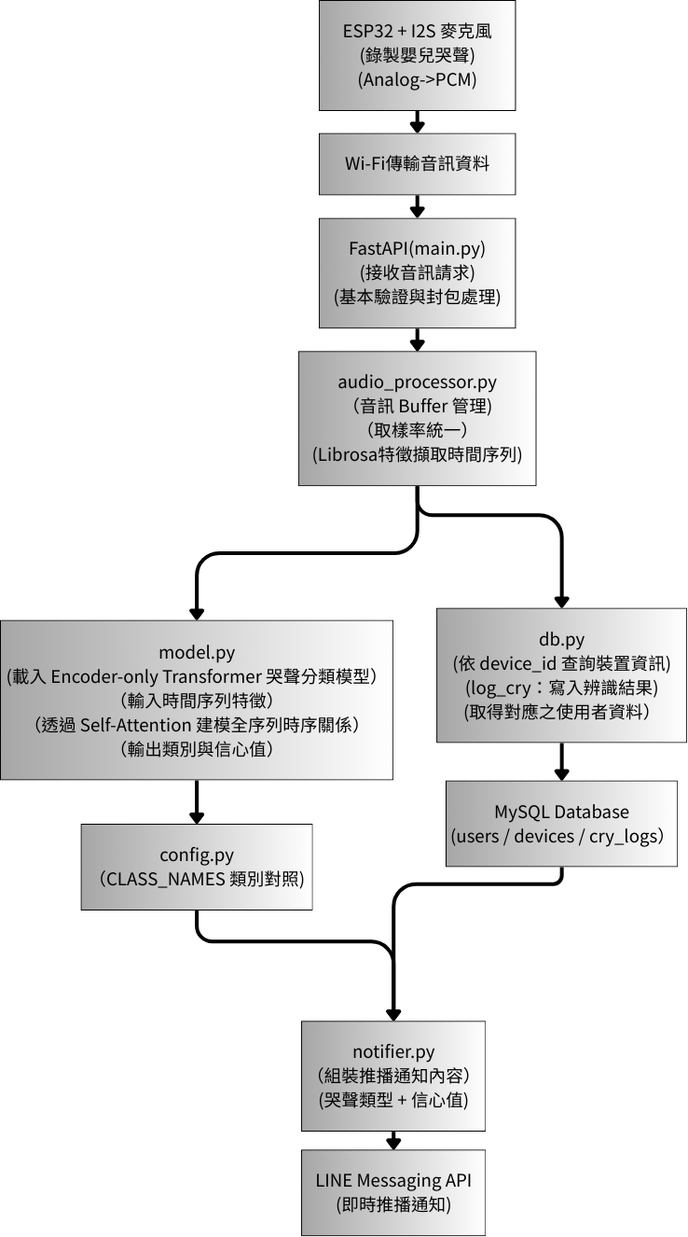
操作流程設計：
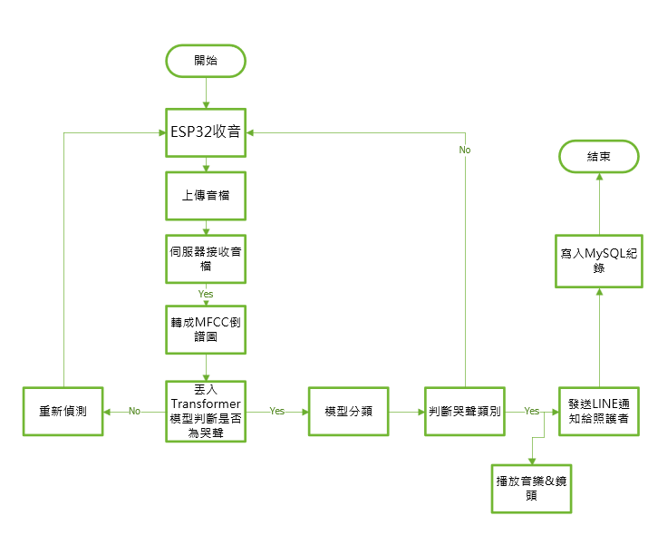

3.4 專題進度規劃
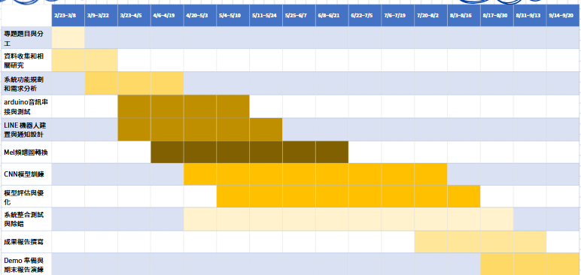

第四章 系統開發工具與使用環境

4.1系統開發工具
前端：VSCode、LINE Messaging API
後端：VSCode、FastAPI (Python)、TensorFlow / Keras(已改用Torchaudio /PyTorch(.pth))、Librosa、MySQL
硬體：ESP32、麥克風模組I2S麥克風、網路環境(Wi-Fi)、電腦鏡頭、電腦喇叭。

第五章 系統實作及實驗結果

5.1系統功能詳細描述

5.1.1 系統基礎運作與資料採集
- 裝置註冊與用戶關聯:
系統首次連線會檢查裝置是否已註冊在系統中，並見裡裝置與使用者帳號的綁定關係。完成綁定後使用者可以透過系統查詢並管理其名下所屬的裝置清單，以便於後續的監控使用。
- 音訊資料上傳:
使用ESP32搭配I2S麥克風模組進行即時錄音並透過API將資料上傳到伺服器，上傳後音訊資料會先暫存於伺服器的音訊緩衝區以便於後續的連續分析處理。
- 背景音訊處理:
系統持續監控音訊緩衝，當累積滿 4 秒之音訊資料後，即啟動分析流程。音訊資料首先進行前處理與特徵萃取，包含取樣率統一、音訊裁切或補齊，並萃取 Mel 頻譜或 MFCC 等時間序列特徵。接著，所取得之時間序列特徵將輸入至 Encoder-only Transformer 模型 進行哭聲分類推論。而Transformer 透過自注意力（Self-Attention）機制，能有效建模整段音訊於時間軸上的全域關聯性，保留哭聲在不同時間尺度下的節奏與變化特徵，進而提升辨識之準確率與整體系統穩定性。
- 鏡頭監控:
偵測哭聲後開啟即時監控，讓父母能夠遠端了解到嬰兒當下狀況。
- 聲音安撫:
偵測哭聲後自動開啟音樂安撫嬰兒，協助穩定嬰兒情緒，使用者可以手動停止播放。
- 資料庫紀錄:
所有效辨識結果寫入MySQL資料庫，紀錄包含：哭聲類型、模型信心值、事件發生時間、是否完成通知，座位後續查詢、分析與系統優化的依據。
- 即時LINE 通知:
當系統判定為有效哭聲時，將透過LINE Bot即時推播通知訊息，所有與該裝置綁定的使用者皆會同步接收即時收到通知，即時掌握嬰兒的狀況。
- LINE Bot照護輔助工具:
除了通知功能，LINE Bot提供育兒相關資訊與照護輔助內容，協助使用者快速查詢嬰兒哭聲可能原因、對應特徵、建議安撫方式以及育兒必備清單等內容，讓使用者可以直接透過按鍵操作快速取得所需資訊內容，也能提供便利性與照護支援效果。

5.1.2音訊前處理參數設計
參數名稱 | 設定值 | 設計理由 | 優點 | 缺點
Sample Rate | 16,000 Hz | 嬰兒哭聲能量集中於 8kHz 以下，16kHz 為語音處理標準。 | 計算量低，且能保留關鍵聲學資訊。 | 無法表現極高頻細節，但對辨識影響微小。
Mel Spectrogram | n_mels=128, n_fft=1024, hop_length=256 | 模擬人耳聽覺（Mel Scale），提取具代表性的頻譜特徵。 | 訓練穩定，顯著提升模型收斂速度。 | 非端對端處理（需預處理非原始波形）。
固定音長 | 4.0 秒 | 統一輸入長度，且嬰兒哭聲多在短時間內即可辨識。 | Transformer 訓練穩定，易於 Batch 批次處理。 | 過短可能截斷訊號（已透過隨機裁切緩解）。

5.1.3 核心辨識模型
本系統採用 Encoder-only Transformer 作為核心音訊分類模型，該架構基於 Vaswani et al. (2017) 提出之經典 Transformer Encoder 設計，具備捕捉長序列音訊特徵的能力。
項目 | 說明
架構類型 | Encoder-only Transformer
卷積方式 | 未使用卷積（以 Self-Attention 取代）
擴張方式 | 全序列 Attention
是否有殘差 | 有（Transformer Encoder Layer內建 Residual Connection）
時序方向 | 雙向（Non-causal Self-Attention）
任務類型 | 監督式學習（Supervised Audio Classification）

相較於 RNN / LSTM
比較項目 | RNN | LSTM Transformer
訓練速度 | 慢（序列式） | 快（平行）
梯度問題 | 易消失 | 穩定
長期依賴 | 有限 | 強
即時性 | 尚可 | 可行

相較於 TCN
比較項目 | TCN | Transformer
資料需求 | 中 | 中
計算成本 | 低 | 中
對小型資料集 | 尚可 | 穩定
即時部署 | 佳 | 可行

5.1.4 訓練參數與資料集設定
1. Transformer 模型參數
本研究採用之 Encoder-only Transformer 架構，其核心參數設定考量了資料量與硬體負荷：
- d_model = 128
設定理由：直接對應 Mel 頻帶數，減少額外投影維度造成的資訊損失。
優缺點：結構簡潔、參數量適中；但在捕捉極高維度特徵的表達能力上略遜於高維模型。
- Attention Head (nhead) = 4
設定理由：多頭注意力機制可同時關注不同的時間模式，等效於捕捉「多尺度時序關係」。
優缺點：能有效捕捉短期與中長期的哭聲模式；若 Head 過多則會顯著增加計算量。
- Dropout = 0.1
設定理由：針對嬰兒哭聲資料集規模較小的特性，避免模型過度記憶特定樣本。
優缺點：有效提升泛化能力；若設定過大則可能導致收斂速度減慢。
2. 訓練參數設定
- Batch Size = 16
理由：平衡 GPU 記憶體使用率與梯度的穩定性，特別適合中小型資料集。
- Learning Rate = $1 \times 10^{-4}$ (Adam)：
理由：Transformer 對學習率極為敏感，採用較小的 LR 搭配 Adam 優化器有助於穩定收斂，避免訓練過程出現劇烈震盪。
3. 資料集規劃與判斷
- 七大類別：想睡覺、肚子餓、需要人陪、覺得冷或熱、要打嗝、尿布濕了、雜音（無法分辨）。
- 資料集切分：採用 40% 訓練組 / 30% 驗證組 / 30% 測試組 的比例進行模型訓練與評估。
- 判斷機制：模型輸出分類結果後，若信心值≥0.6，系統即視為有效事件並進行後續通知。
4. 智慧監測與即時照護功能
- 資料庫紀錄：寫入MySQL、包含：哭聲類型、信心值、時間、是否通知。
- LINE 通知：系統使用LINE Bot推播訊息，所有綁定該裝置的家長皆會即時收到通知。
- LINE Bot照護輔助工具：提供育兒相關資訊整合與情緒支持，協助使用者快速查詢嬰兒哭聲原因與特徵、安撫方式、必備清單等內容，讓使用者可以直接透過按鍵操作立即獲取所需資訊。
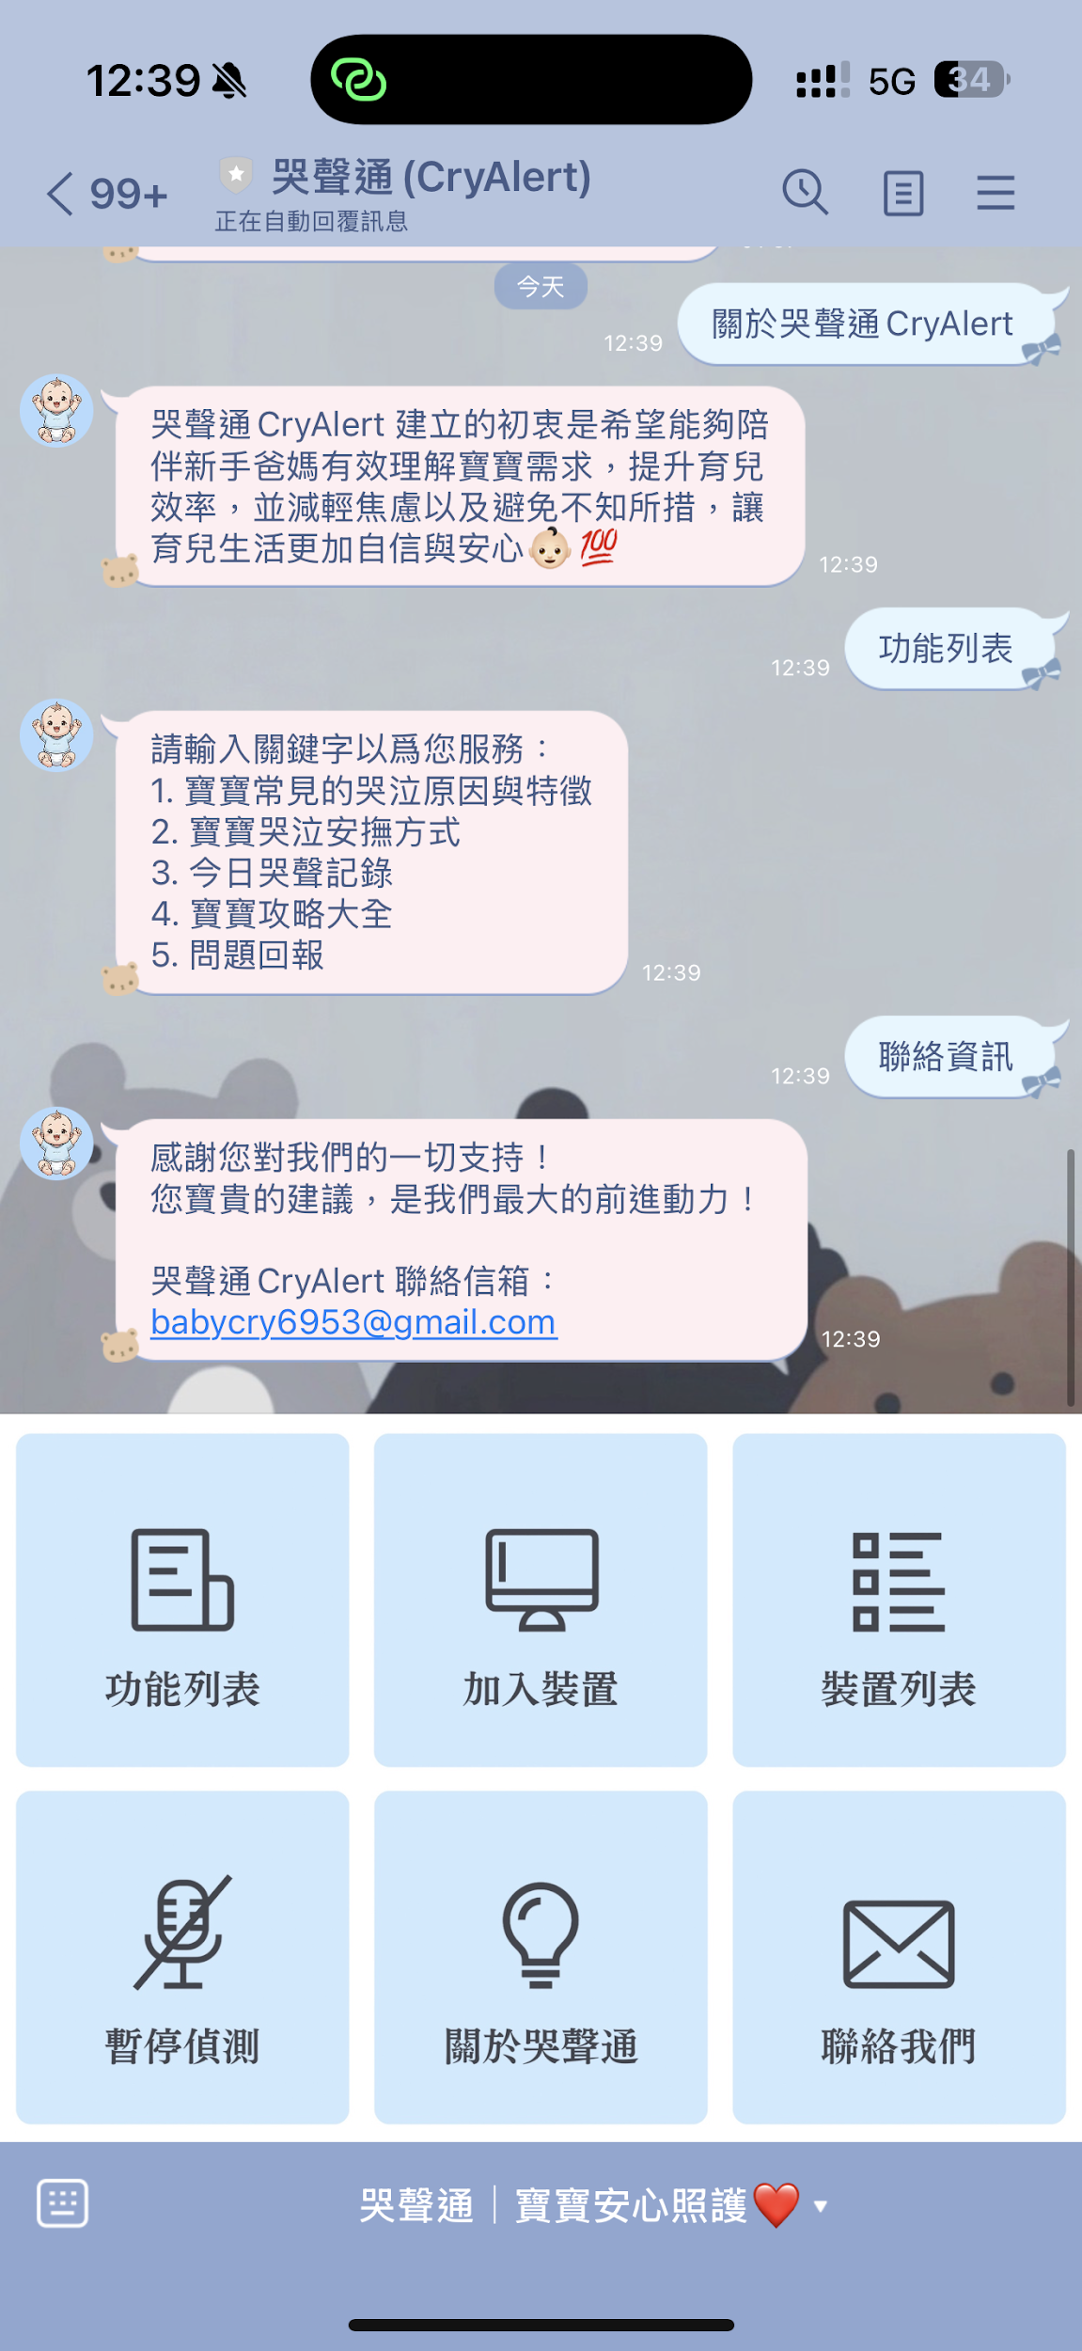 LINE系統按鍵
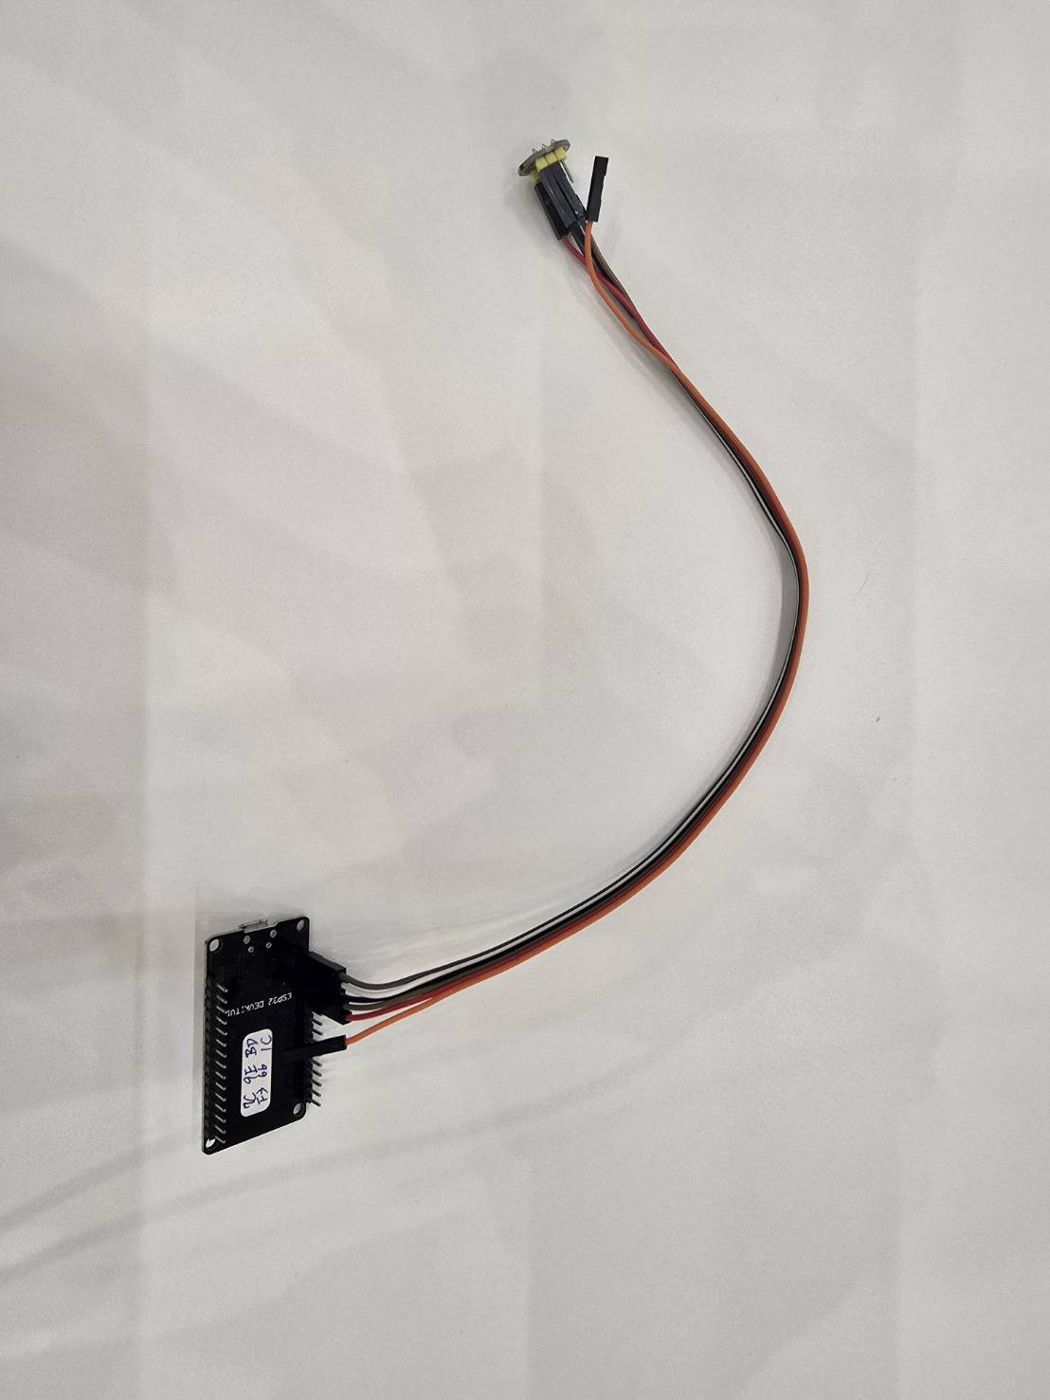 哭聲偵測器

5.2實驗數據
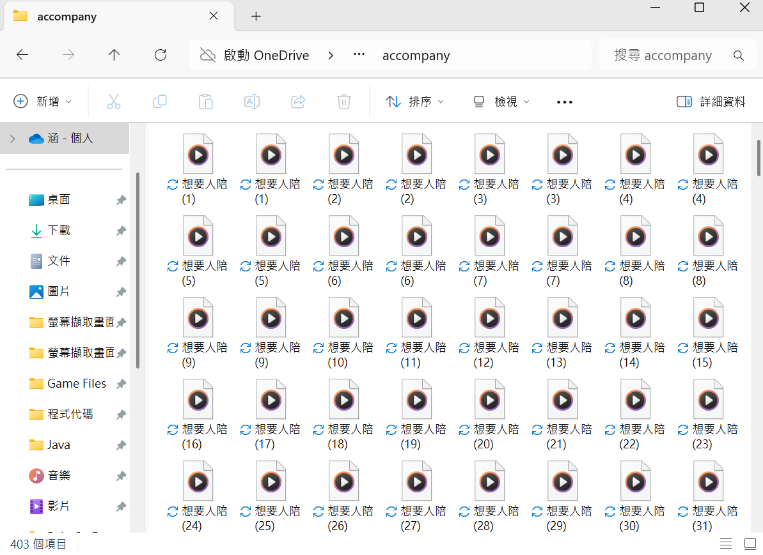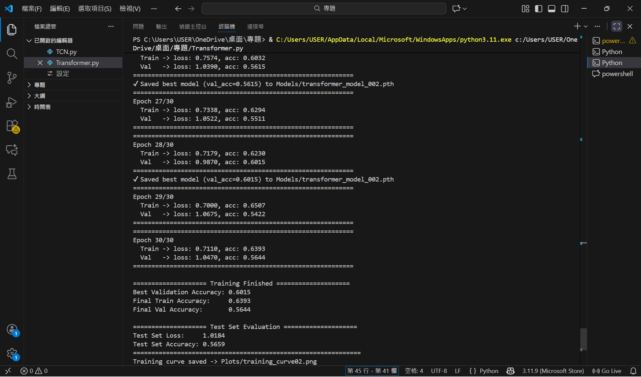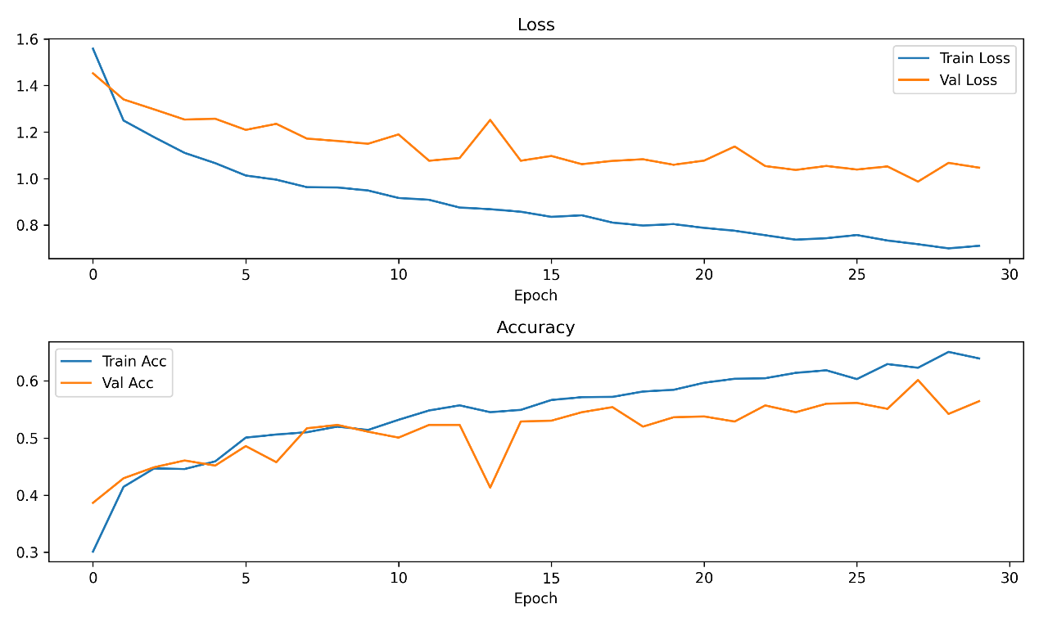

5.3與其他相關技術應用的比較，包括優缺點
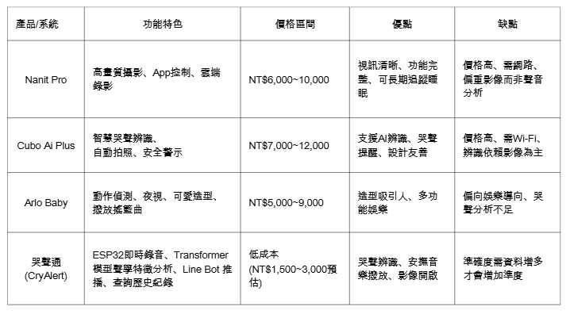

5.4遭遇的問題與挑戰
1.原始主題因可行性評估後發現實作難度較高，於中期調整專題方向，導致後續開發時程有些急促與緊湊。
2.Arduino板在接收音訊後，無法正確傳遞資料至後續模組進行處理與執行對應動作。
3.嬰兒哭聲錄音涉及隱私與倫理，導致數據搜集困難。
4.訓練的模型過擬合，實際上只有低準確度。
5.前後端搞混在一起，執行上出現許多程序錯誤。
6.原始功能只僅限於靜態，缺乏互動性、吸引力與可塑性。
7.尋找替代CNN方案，每個模型都需要審視可不可行時坐上需要大量測試

5.5工作分配
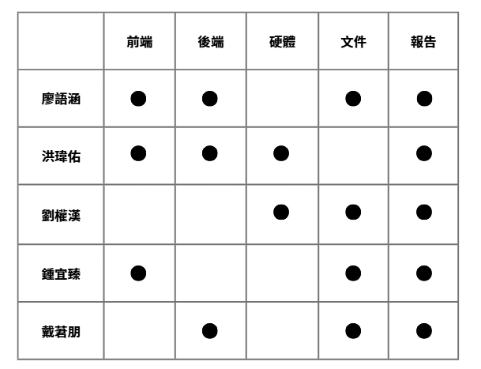

第六章 結論及未來發展

6.1經營方向
1.新手父母或者保母使用
我們希望將嬰兒哭聲偵測器運用在每個新生兒家庭使用，通過這寫使用者的回饋，改善嬰兒哭聲偵測器使用上的缺點，並展示使用哭聲偵測器上面所帶來的便利性和實用性，吸引更多新生兒或者育兒家庭來使用我們的產品。
2.合作機會
我們將與月子中心、醫院或者育嬰中心來建立合作關係，共同解決嬰兒在哭鬧時所表達的涵意即需求，這個合作可以更加快我們產品的準確度以及照護者們在面對嬰兒時有效的解決問題，退動嬰兒哭聲偵測成為育兒的重要環節。

6.2技術升級
1.提升系統準確度
持續增加嬰兒哭聲多樣種類的數據，透過尋找配合的迎而照護中心，由專業人員來更精準地做好哭聲的分類以及數量的增加，運用不同的島傳遞神經網路結構來提高訓練的準確度，確保系統能在複雜的環境能過準確運作。
2.硬體的擴充
增加更多的硬體功能，例如麥克風結合喇吧遠端的父母也能利用聲音來安撫嬰兒情緒，或者結合智慧家電更加有效的去做到即時監聽嬰兒的狀況，可確保嬰兒的安全，可更加有效的降低父母對於嬰兒的煩惱。

6.3結論
我們的專題主要是做一個嬰兒哭聲辨識系統，希望能幫助家長或照顧者更快、更準確地了解嬰兒的是需要什麼。系統會利用聲學特徵的分析，再透過深度學習模型來判斷哭聲種類，並把結果即時回饋給照顧者。這樣不但能減輕新手爸媽的壓力，也能讓照顧過程更有效率，確保能夠即時滿足寶寶的需求。
往後我們也希望這個系統能夠和智慧家電、醫療照護技術結合，像是搭配智慧音箱或托嬰中心的監測設備，打造一個完整的智慧照護生態。不只是對單一家庭有幫助，更能擴展到醫療機構，發揮更大的影響力。
整體來說，我們的專題不只驗證了「嬰兒哭聲能不能被辨識」這件事，也為未來應用在家庭與醫療領域打下基礎。我們相信這個成果能改善照護品質，並成為推動智慧家庭和智慧醫療的重要一步。

第七章 參考文獻
- 陳泰宇（2021）：以機器學習方法進行嬰兒哭聲辨識，提出多種特徵組合方式，但準確率受限於數據集大小。
- 李佳菁（2016）：應用深度學習於新生兒哭聲辨識，證明CNN模型對哭聲辨識具優勢。
- 王昱凱（2015）：使用Arduino建構哭聲辨識系統，成本低廉，但辨識效果有限。
- 蔡龍佑（2019）：基於CNN的嬰兒哭聲辨識系統，提升了準確率與穩定性。
- 蕭裕棋（2015）：提出支援向量機逐步學習方法，適合資料逐步增加的情境，但計算成本高。
- Vaswani et al. (2017)：提出 Transformer 架構，首創以自注意力（Self-Attention）機制完全取代傳統的 RNN 與 CNN 結構，大幅提升了模型並行計算的能力與捕捉長距離依賴的效率。
- Dong et al. (2018)：提出 Speech-Transformer，首度嘗試將 Transformer 架構應用於語音識別（ASR）任務，解決了 RNN 模型在訓練長序列語音時運算緩慢且梯度不穩的問題。
- Gong et al. (2021)：提出 Audio Spectrogram Transformer (AST)，將視覺領域的 Vision Transformer (ViT) 概念遷移至音訊分類，證明純注意力機制模型在音訊事件分類任務上能超越傳統 CNN 架構。
- Baevski et al. (2020)：提出 wav2vec 2.0，結合 Transformer 架構進行自監督學習（Self-supervised Learning），證明利用大量無標籤語音數據進行預訓練，可大幅降低下游任務對標註資料的依賴。
114學年度 組別：資訊應用組 系統名稱：哭聲通(CryAlert)
指導教授：張應華老師

